**Тема: Найпростіші тригонометричні нерівності.**

План

1. Поняття тригонометричної нерівності.
2. Найпростіші тригонометричні нерівності і метод їх розв’язання.
3. Приклади розв’язання тригонометричних нерівностей.

Література

1. Афанасьєва О.М., Бродський Я.С., Павлов О.Л., Сліпенко А.К. Математика (підручник для студентів ВНЗ І-ІІ р.а. технічних спеціальностей) – К.: Вища школа, 2001
2. Афанасьєва О.М., Бродський Я.С., Павлов О.Л., Сліпенко А.К. Дидактичні матеріали з математики (навчальний посібник для студентів ВНЗ І-ІІ р.а.) – К.: Вища школа, 2001
3. Шкіль М.І., Слєпкань З.І., Дубинчук О.С. Алгебра і початки аналізу (підручник) , 10-11 кл. – К.: Зодіак – ЕКО, 2002.
4. Бевз Г.П. та інші. Математика: Підручник для 10 – 11 кл. загальноосвітніх навчальних закладів. – К.: Генеза, 2012

Питання для самоконтролю

* + - 1. Яка нерівність називаєтьсятригонометричною?
      2. Що означає розв’язати тригонометричну нерівність?
      3. Які тригонометричні нерівності називаються найпростішими?
      4. Який метод використовується для розв’язання тригонометричних нерівностей?

Завдання для самоконтролю

Прочитати [1], Р2.§2(2.3)

Розв’язати нерівності: sin t  -; cos *x* **; tg t > -; *ctgt* *.*

* + - 1. Поняття тригонометричної нерівності.

Нерівність називається тригонометричною, якщо вона містить змінну тільки під знаком тригонометричної функції.

Наприклад, sin 3*x* > 1, cos *x* + tg *x* < 1 — тригонометричні нерівності.

Розв'язати тригонометричну нерівність означає знайти множину значень змінної, при яких нерівність виконується.

* + - 1. **Найпростіші тригонометричні нерівності і метод їх розв’язання.**

Розв'язування тригонометричних нерівностей зводиться до розв'язування нерівностей:

sin *x* > *a*, sin *x* < *a*, sin *x*  *a*, sin *x*  *а*,

cos *x > a, cos x < a,* cos *x*  *a,* cos *x*  *a, tg x > a,*

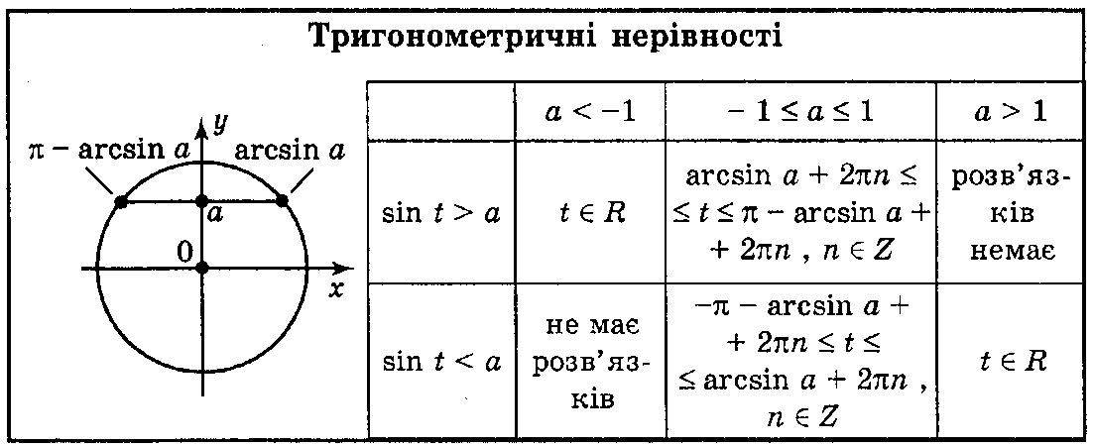 *tg x < a,* tg *x* *a, tg x*  *a,* які називаються найпростішими. Найпростіший способ розв’язання тригонометричні нерівності - використання одиничного кола.



* + - 1. **Приклади розв’язання тригонометричних нерівностей.**

1. Розв'яжіть нерівність sin t  .

# Розв'язання

Будуємо одиничне коло (рис. 1) та пряму *у =* , яка перетинає одиничне коло в точках А і *В.* Знаходимо на одиничному колі точки, значення ординат яких не менші .

Цими точками є точки дуги *АСВ,* де А = , В = . Отже, розв'язком нерівності будуть усі значення *t* із проміжку . Враховуючи, що період функції sin *t* дорівнює 2π, маємо розв'язок даної нерівності

***.***

*Відповідь:* 

2. Розв'язати нерівність *sin t*  *– .*

# Розв'язання

Будуємо одиничне коло (рис. 2) та пряму *у* = *–*, яка перетинає одиничне коло в точках А і *В.* Точки дуги *АСВ* мають значення *у,* не більші за *–*, де А = , В =. Отже, розв'язком нерівності будуть усі значення t з проміжку . Враховуючи періодичність, маємо: 

*Відповідь:* ******.

3. Розв'язати нерівність *cost >* *.*

# Розв'язання

Побудуємо одиничне коло (рис. 3) та пряму *х =* *,* яка перетинає одиничне коло в точках *А* і *В.* Точки одиничного кола, абсциси яких більші за , лежать на дузі АР0В, де А = , *В* = . Отже, розв'язком нерівності будуть усі значення *t* із проміжку . Враховуючи періодичність, маємо:

 *Відповідь*:******

4. Розв'язати нерівність cos t < *–.*

# Розв'язання

Побудуємо одиничне коло (рис. 4) та пряму *х = –,* яка перетинає одиничне коло в точках А і В. Точки одиничного кола, абсциси яких менші за *–*, лежать на дузі АСВ де А = , В = . Отже, розв'язком нерівності будуть усі значення *t* із проміжку . Враховуючи періодичність, маємо:

 *Відповідь:* *******.*

5*.*Розв'яжіть нерівність *tg t * 1.

# Розв'язання

Побудуємо одиничне коло та лінію тангенсів (рис. 5). На осі тангенсів позначимо число 1. Якщо *t* є розв'язком нерівності, то ордината точки Т, рівна tg *t,* повинна бути не більша 1. Мно­жина таких точок *Т —* промінь *AT.* Множина точок *,* що відповідають точкам променя АТ, — дуга , яка на рисунку виділена. (Зверніть увагу: точка  належить, а точка  не належить множині розв'язків). Отже, розв'язком нерівності будуть усі значення *t* із проміжку . Враховуючи, що період функції tg *t* дорівнює π*,* маємо розв'язок даної нерівності , *n*  Z. *Відповідь:* *,* де *n* Z.

6.Розв'яжіть нерівність tg t > .

# Розв'язання

На осі тангенсів (рис. 6) позначимо число  і множину значень тангенсів, не менших за  (промінь *AT).* На одиничному колі множина точок, що відпові­дають кутам, тангенс яких не менший від *,* є дуга . Отже, розв'язком нерівності будуть усі значення t із проміжку . Враховуючи періодичність, маємо: *,* де *п*  *Z.* *Відповідь:* *,* де *п* є Z.

7***.***Розв'яжіть нерівність *ctgt  -**.*

# Розв'язання

На осі котангенсів позначи­мо число і множину (рис. 7) значень котангенсів, не менших за *-* (промінь *AQ).* На одиничному колі множина точок, що відповідають кутам, котангенс яких не менший від *-**,* є дуга  Отже, розв'язки нерівності будуть усі значення *t* із проміжку . Враховуючи періодичність, маємо: *, п*  Z.

Відповідь: *,* де *п*  *Z.*